Отчет о встрече учащихся ГБОУ СОШ № 653 со студентами из Финляндии 13-16 ноября.
В среду ребята из Лахти в составе 16 студентов и 2 педагогов посетили Детский Экологический центр на Шпалерной ,56. Наши ребята готовили на английском языке экскурсию по детскому центру. Финские студенты представили отчеты по своим проектам. Большинство работ были посвящены экологии озера Весиярви.
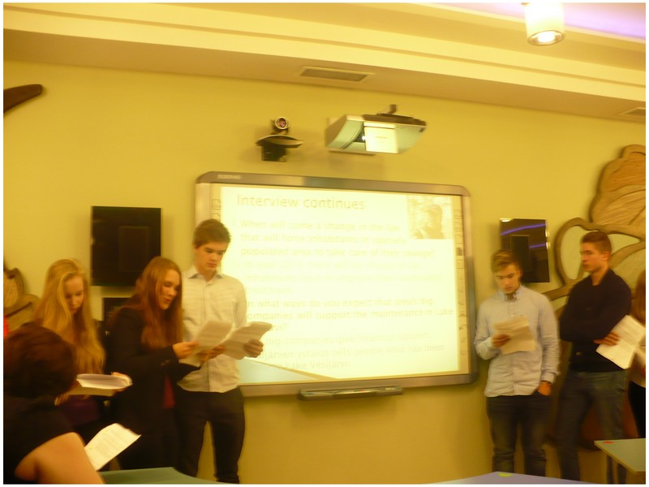
После этого наша большая группа отправилась слушать экскурсию на английском языке в «Музей воды».
Вечером финские ребята захотели погулять по Невскому и прокатится в нашем метро.
Второй день визита, 14 ноября, начался в 564 школе Адмиралтейского района. Эта школа с архитектурным уклоном. В школе учится более 700 детей, она имеет 2 здания. После школы мы поехали на обзорную экскурсию по городу и посетили «Эрмитаж». Больше всего ребят заинтересовали экспонаты египетского зала. Экскурсия на английском языке дала прекрасную возможность проверить свои знания и попрактиковаться в общении.
После музея экскурсия продолжилась в Петропавловском соборе. Обзор красивейших интерьеров собора, общая фотография на фоне разбушевавшейся Невы на память.
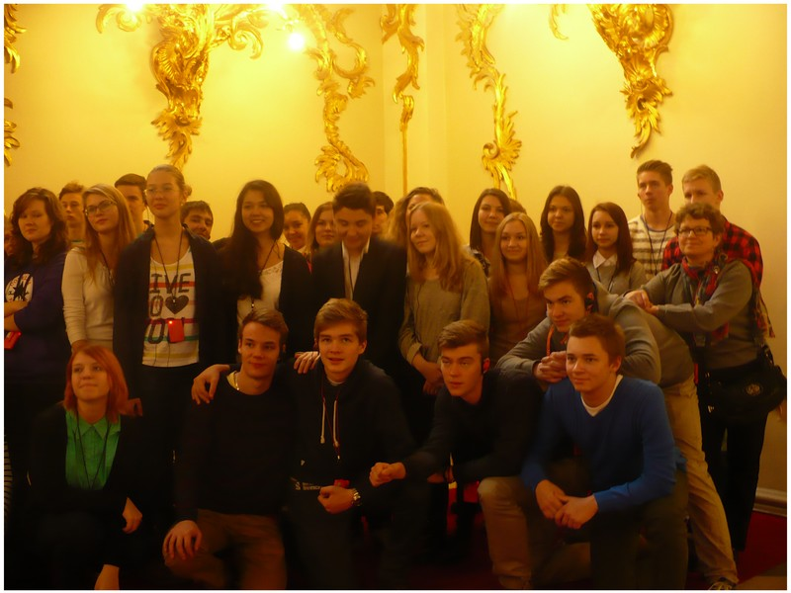
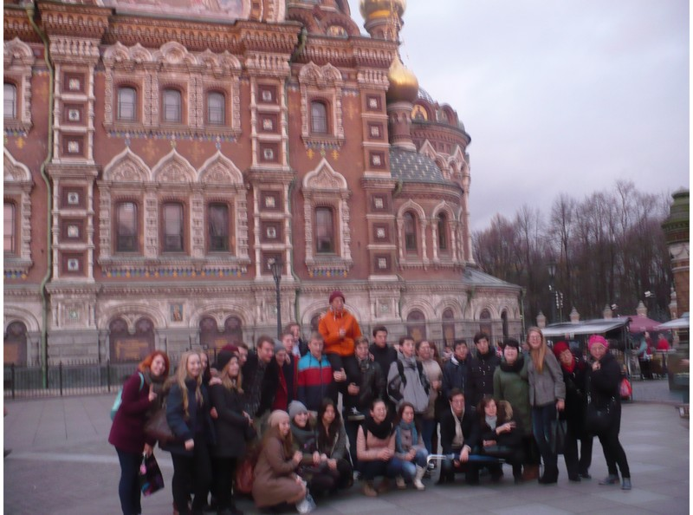
В пятницу Саша, Руслан и Дима поехали с финнами в Пушкин, на экскурсию в Екатерининский дворец и лицей. А Кирилл и Алексей были приглашены как члены городского молодежного актива Детского экологического центра на праздник в реконструированное здание «Вселенная Воды». Грандиозный праздник был устроен в честь 10 летия информационно-образовательного центра Водоканала. Ребята участвовали в танцевальном номере с флагами. 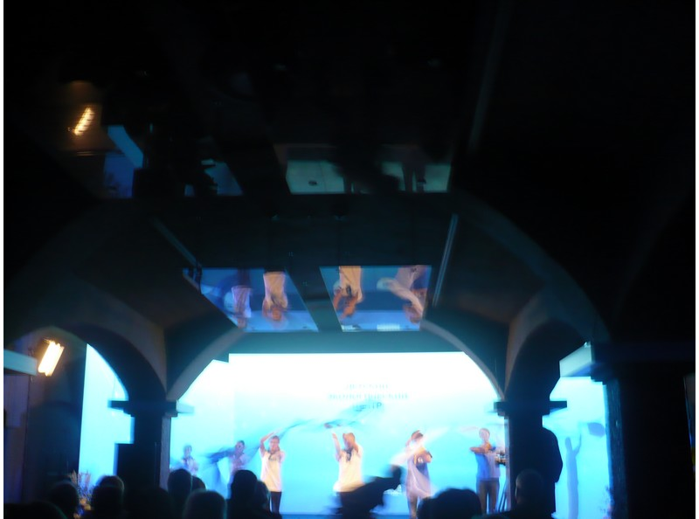
И экскурсия, и праздник были великолепны.
Вечером ребятам дали 5 часов на прогулку по городу и шоппинг.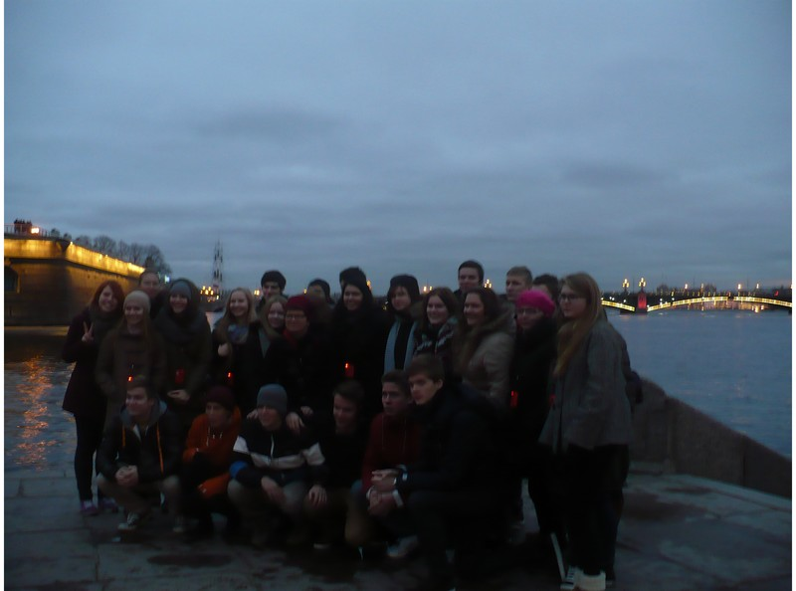
Финские девочки купили маленьких матрешек, а парни разноцветные шапки-ушанки.
Со слезами прощались русские ребята с финскими студентами. Поезд в Лахти уходил очень рано –в 6 утра, поэтому проводить утром смогли только Кирилл и Алексей, которые в 4 утра вышли из дома и пешком прибыли на Финляндский вокзал.
Это были замечательные, ярчайшие дни в жизни ребят. Они очень сдружились, научились общаться с более старшими ребятами, перестали смущаться в общении с иностранцами и даже признались, что стали иногда даже думать на английском языке. Наших ребят ждут друзья из городского молодежного актива ДЭЦ.
А еще они очень повзрослели и все мечтают уже самостоятельно поехать в Финляндию к друзьям.

